## 服务声明、价格说明在哪里换？

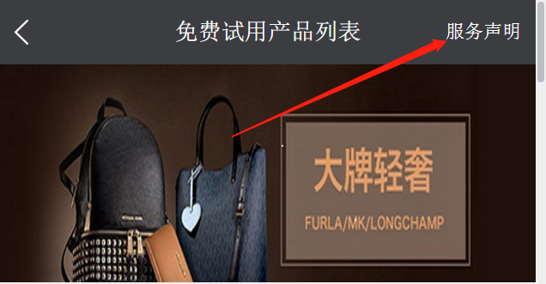

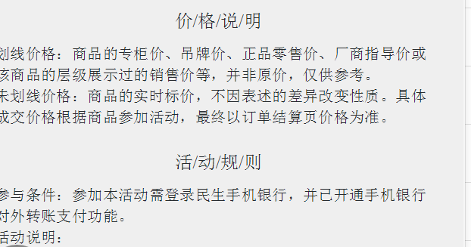

答复：申请试用=》规则管理

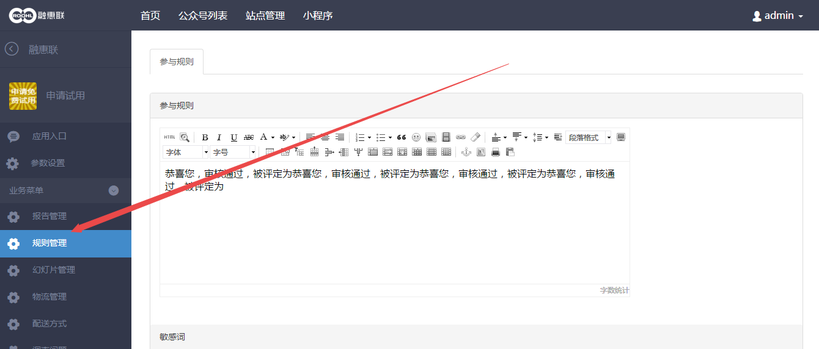

## **公告前台显示：**

答复：前台展示，后台编辑最新的展示十条数据

$notice_list = pdo_fetchall("SELECT *\** FROM " . tablename('sen_appfreeitem_notice') . " WHERE uniacid = '{$_W['uniacid']}' AND status=1 ORDER BY id DESC LIMIT 10 ");

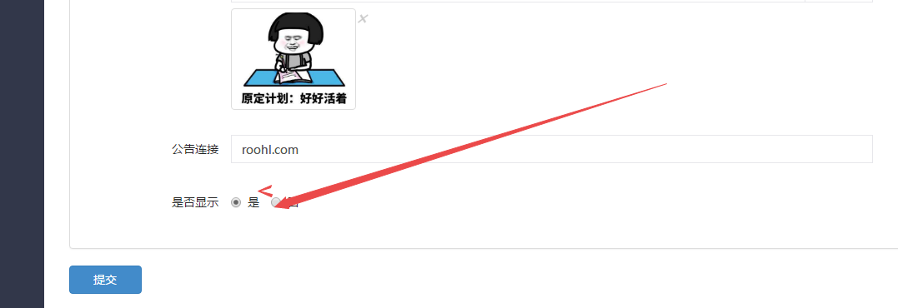

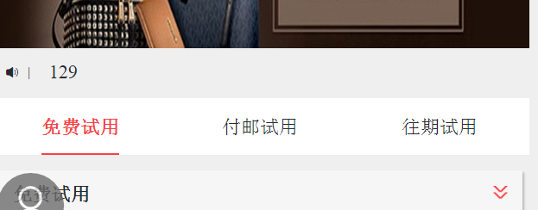

后台显示：

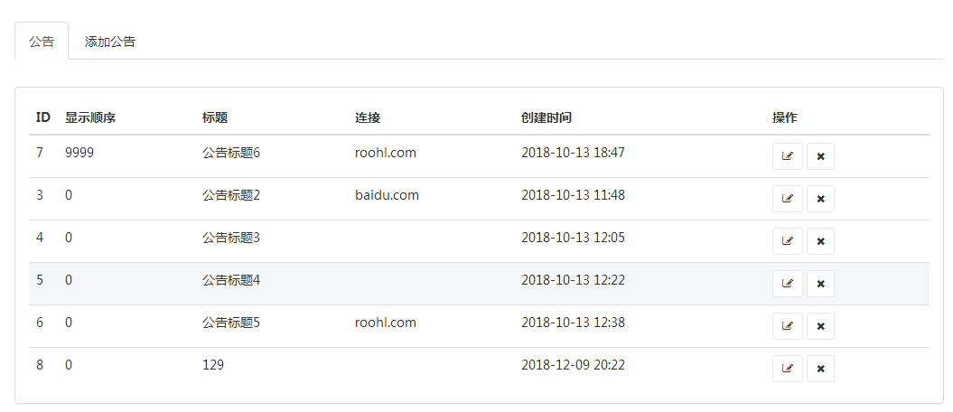

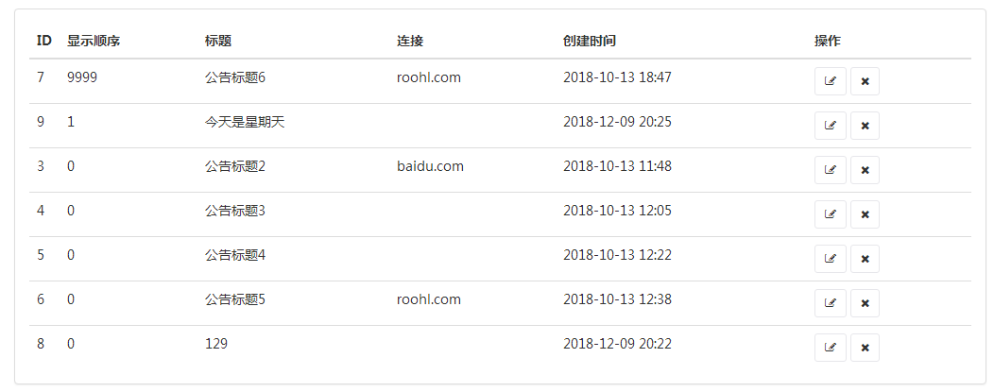

公告显示在电脑上不能两条公告轮换显示，在手机端可以看到轮换显示但是字体不全。

答复：pc这边使用搜狗和谷歌浏览器都是有轮播效果的,手机端需样式调整。

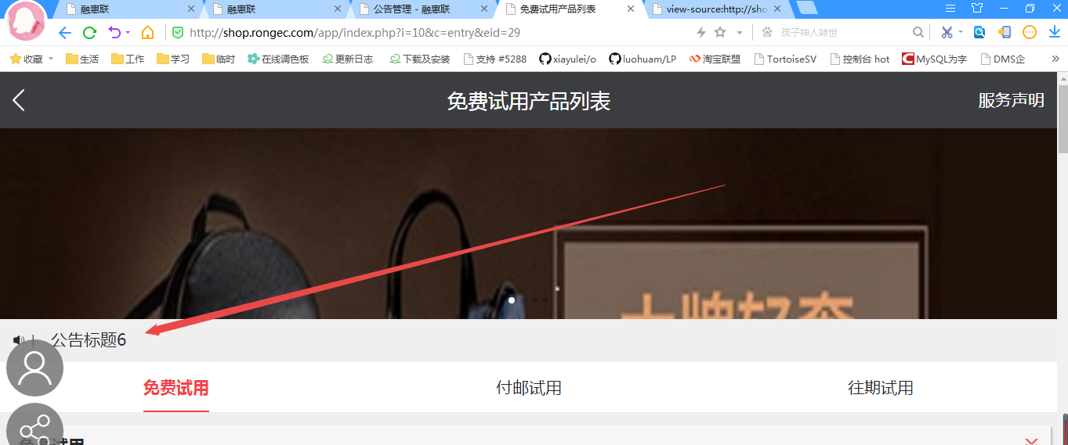

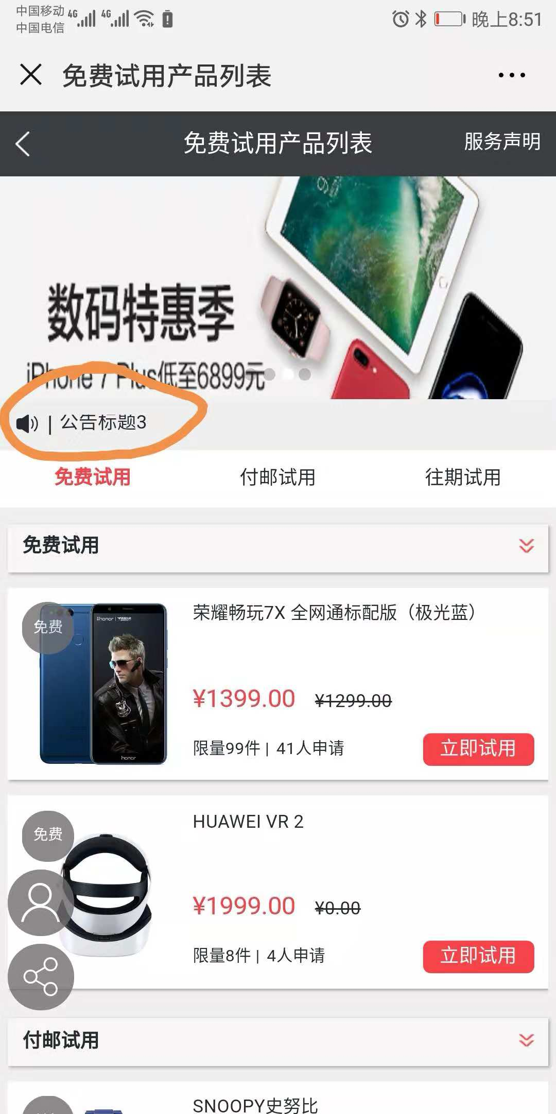

## 后台属性（点击修改）这里的热门和首页的关系是？对前台的显示效果有何影响？

答复：

后台配置的热门推荐显示在前台的精选推荐

首页配置暂时没影响。

SELECT * FROM `ims_sen_appfreeitem_project` WHERE weid = '10' AND status >= '2' and status < '4' and deal_days > 1544366749 and freight>0 ORDER BY displayorder DESC, finish_price DESC LIMIT 0,6

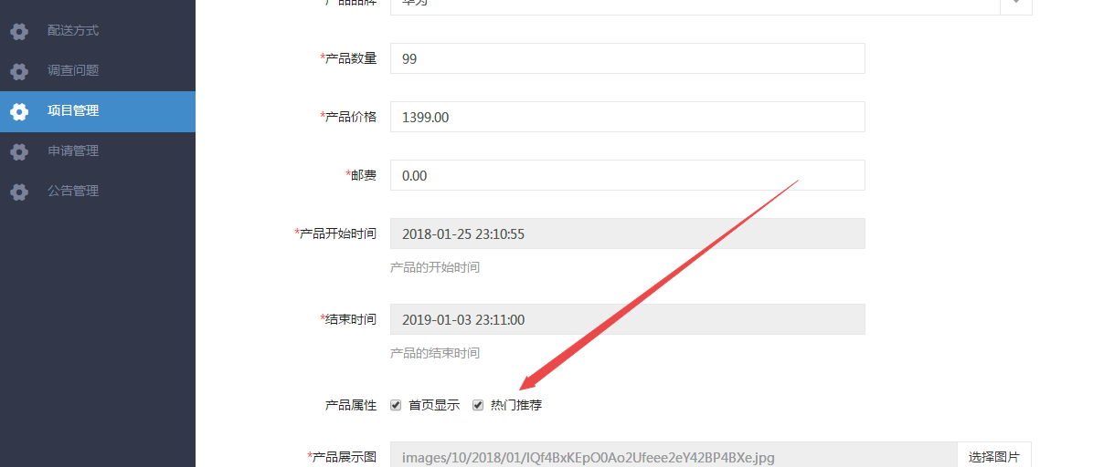

## 操作后面四个图形的准确意思左自右：审核、查看订单、修改、删除。审核是审核商品是否可以上架么？我用说明WORD里的权限录入了商品，直接就可以显示进行中状态，是否正常？

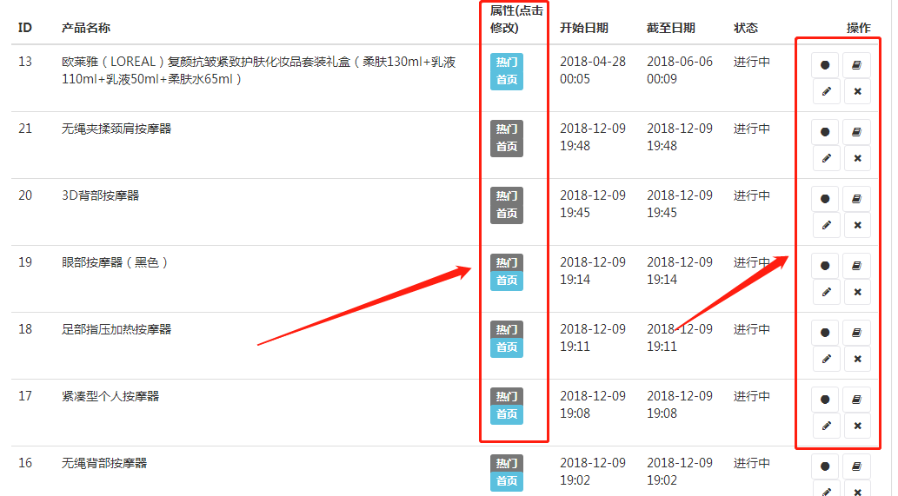

答复：

审核：商品编辑后默认为“进行中”，是正常的。

只有状态为“暂停”，“进行中”和“已结束”三种状态的商品会在首页展示。

状态：

<"-1"> 审核不通过

<"0"> 编辑中

<"1"> 待审核

<"2"> 暂停

<"3"> 进行中

<"4"> 已结束

## 后台录入的**商品**如何选择是免费试用、付邮试用、折扣试用、精选推荐的位置？

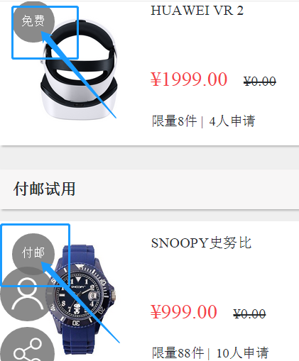

答复：

免费试用是指包邮产品，即邮费=0

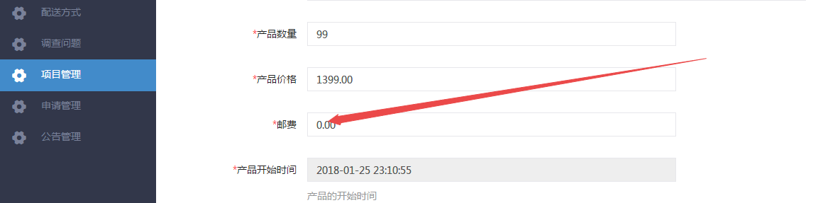

付邮试用是指付邮产品，即邮费>0

往期试用是指结束时间>当前时间

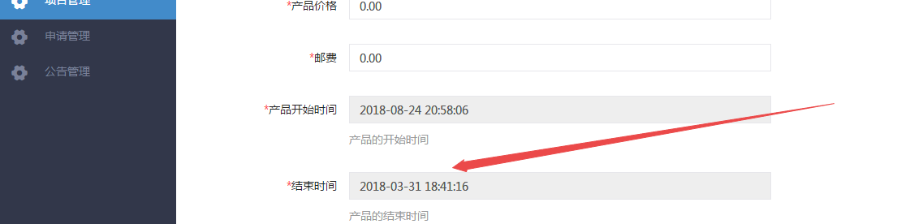

精选推荐是指后台配置的热门推荐



折扣试用是暂无

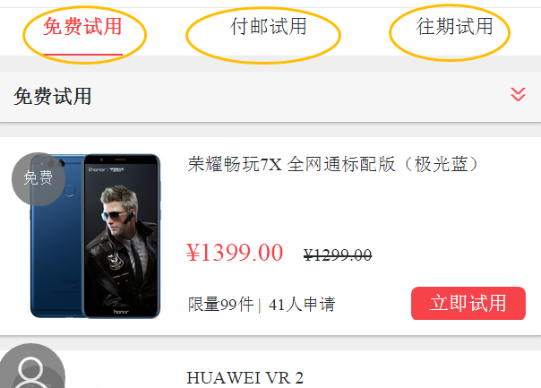

## 页面显示的灰色**圆圈**是系统自动添加的对么？后台有选择商品应该是免费试用、付邮试用、折扣试用、精选推荐那种后，前台页面自动显示对么？

答复：同5